МАУ ДО «Станция детского и юношеского туризма и экскурсий» города Перми

Педагог-организатор Ванглер Наталия Николаевна

СЦЕНАРИЙ

Квест – игра «В поисках Деда Мороза»
Цели и задачи:
- Создание атмосферы праздника для детей и взрослых
- организация активного и познавательного отдыха детей;
- создание праздничной игровой атмосферы.
- активизация внеклассной и внешкольной работы;

Оборудование и технические средства.

Музыкальное оформление:
Для проведения мероприятия не требуется музыкальное сопровождение.

Наглядное:
Банеры – обозначения пунктов заданий – написанные на тканевых растяжках – 10 штук

Декорации, реквизит, атрибуты:
Веревки вспомогательные 50 метров (диаметр любой).
Заготовка варежки – 50 штук (Приложение 1).
Спальный мешок с длинной веревкой (10 м) – 2 штуки
Мешки для прыжков (обычные хозяйственные мешки) – 6 штук
Обруч гимнастический (большой)- 3 штуки
Тонель (тубус) 5-7 м – 1 штука
Мешочки тканевые (примерно 30х30, с завязкой) – 20 штук
Новогодние игрушки (диаметр 3-5 см)– 150 штук
Бутылки с краской - 5 литров
Веревочки короткие (1,5 – 2 м) – 10 штук
Стол – 1 штука
Стулья 2 штуки
Костюмы сказочных героев (какие есть в наличии)
Костюм Деда Мороза

Дидактический, раздаточный материал:
Буклеты с вопросами – 250 штук.
Записки с загадками – 250 штук.

Условия и особенности реализации.
Игра проводится в зимний период в лесных массивах, на спортивных площадках, полянах (на свежем воздухе)
Время проведения с 11.00 до 17.00 часов
Методические советы по проведению.
- Время старта у каждой команды (класса) разное (во избежание большого скопления детей и родителей на одной поляне). График составляется заранее.
- Старт и финиш ставятся в отдельных местах (желательны поляны), чтоб стартующие команды не могли наблюдать за ходом окончания игры – встречей с Дедом Морозом.
- Для работы на всех пунктах рекомендую назначить по 2 человека (сказочных героя)
- Рекомендую всю дистанцию огородить яркой лентой.
- Для подготовки трассы (маршрута) в дни мероприятий, проводящий коллектив прибывает за час до старта первых команд для оборудования пунктов - заданий.

3. Ход (структура) мероприятия.

Лучшие вещи в жизни - объятия, улыбки, друзья, поцелуи,
семья, сон, любовь, смех и хорошее настроение!

Действующие лица.
Ведущий – 1
Помощник ведущего -1 (регистрирует команды)
Сказочные герои - 12 (судьи на пунктах заданий)
Дед мороз – 1 (вручает сладкие призы детям и сертификаты преподавателям)
Старт
Ведущий _________________________________________________
Приветствие.
Очень я сегодня рада
Встретить вас в лесу, ребята.

Рассказ о прохождении трассы. Выдача тканевых мешочков и первой загадки.
Помощник ведущего _____________________________________.
Регистрация команд.
Дети входят в кольцо «В СКАЗКУ»
Оборудование: баннер «СТАРТ», стол, 2 стула, кольцо (ворота из мишуры).
1 пункт – сказочные герои _______________________________

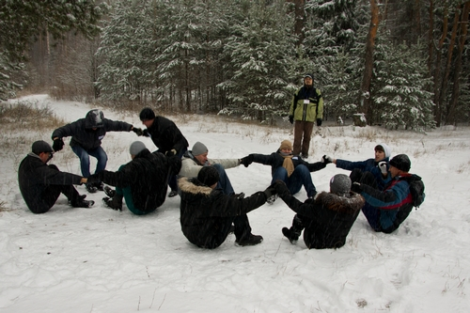
Задание: Веселый круг.

Дети встают в круг, держась крепко за руки. По командам приседают, встают, садятся на снег, не расцепляя рук.
*После выполнения задания Сказочный герой детям дает ёлочную игрушку.
*Загадывает загадку про следующий пункт (на который дальше бегут дети), ребята отгадывают и бегут по направлению указанному Сказочным героем.

Оборудование: (разметка – ленты, круг на снегу, для обозначения границ для задания)

2 пункт – сказочные герои____________________________________

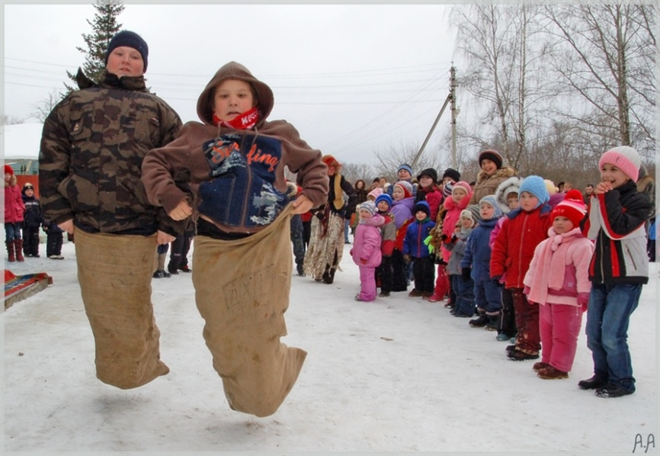
Задание: Загадочные мешки.

Дети по очереди надевают мешки и прыгают в них по разметке, нарисованной на снегу.

*После выполнения задания Сказочный герой детям дает ёлочную игрушку.
*Загадывает загадку про следующий пункт (на который дальше бегут дети), ребята отгадывают и бегут по направлению указанному Сказочным героем.

Оборудование: (разметка (начало и конец коридора для прыжков), мешки для прыжков по количеству команд)

3 пункт – сказочные герои_____________________________________

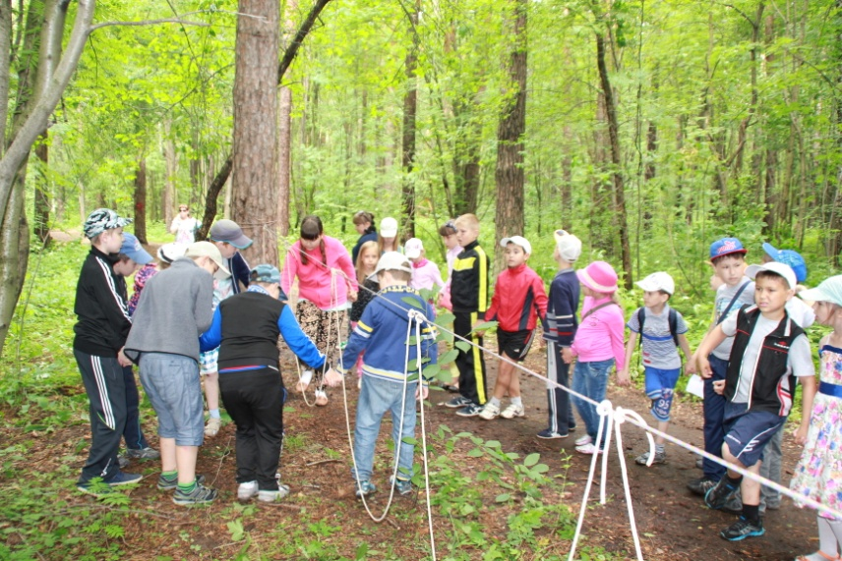
Задание: Змейка.

Дети проходят, крепко держась за руки по петлям навешанным между деревьев, стараясь не задеть их.

*После выполнения задания Сказочный герой детям дает ёлочную игрушку.

*Загадывает загадку про следующий пункт (на который дальше бегут дети), ребята отгадывают и бегут по направлению указанному Сказочным героем.

Оборудование: (длинная веревка, натянутая между деревьев с навязанными петлями для прохождения детей)

4 пункт – сказочные герои_____________________________________

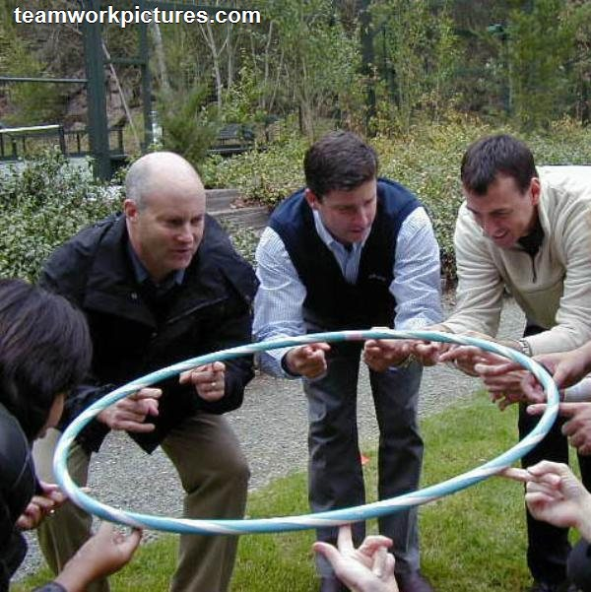
Задание: Обруч.

Дети указательными пальчиками поднимают обруч, стараясь не уронить его (примечание на 1 обруч 8 человек)

*После выполнения задания Сказочный герой детям дает ёлочную игрушку.

*Загадывает загадку про следующий пункт (на который дальше бегут дети), ребята отгадывают и бегут по направлению указанному Сказочным героем.

Оборудование: обруч гимнастический

5 пункт – сказочные герои______________________________________

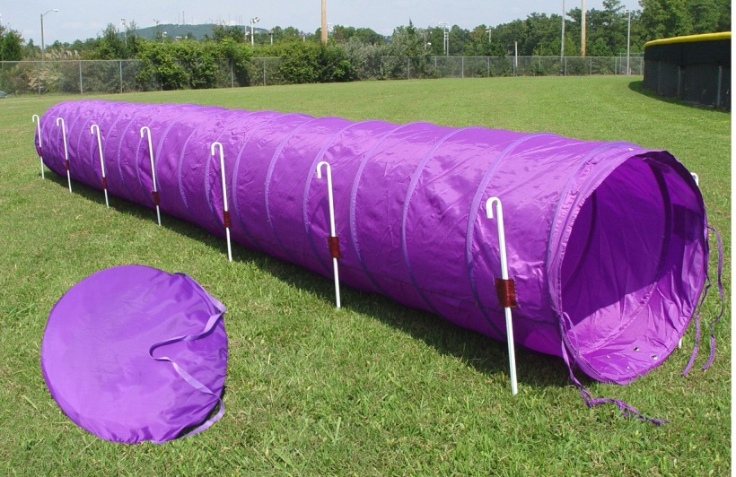
Задание: Тоннель.

Дети по одному проползают по тканевому тоннелю.

*После выполнения задания Сказочный герой детям дает ёлочную игрушку.

*Загадывает загадку про следующий пункт (на который дальше бегут дети), ребята отгадывают и бегут по направлению указанному Сказочным героем.

Тоннель (тканевый «тубус», длина 5-7 метров и диаметром 1 м)

6 пункт – сказочные герои______________________________________

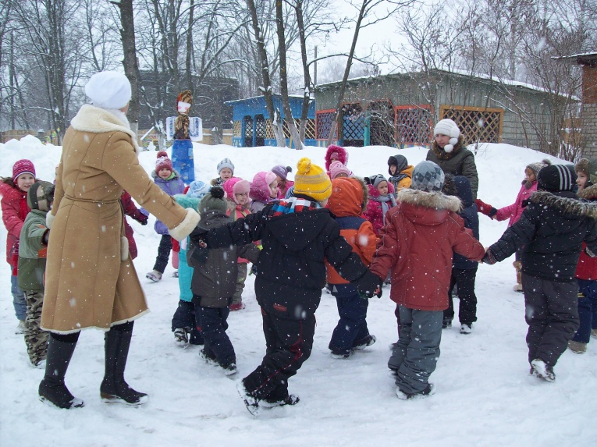
Задание: Снежный ком.

Дети встают в круг, взяв друг друга крепко за руку. Сказочный герой разрывает круг, обозначив первого ребенка, который будет в центре. Начинают накручиваться (как клубок). Сказочный герой берет первого ребенка за руку внизу «клубка» и вытягивает его. Дети «разматываются» из центра, не расцепляя рук.

*После выполнения задания Сказочный герой детям дает ёлочную игрушку.

*Загадывает загадку про следующий пункт (на который дальше бегут дети), ребята отгадывают и бегут по направлению указанному Сказочным героем.

Оборудование: (разметка – ленты, круг на снегу, для обозначения границ для задания)
7 пункт – сказочные герои______________________________________

Задание: Волшебная варежка.

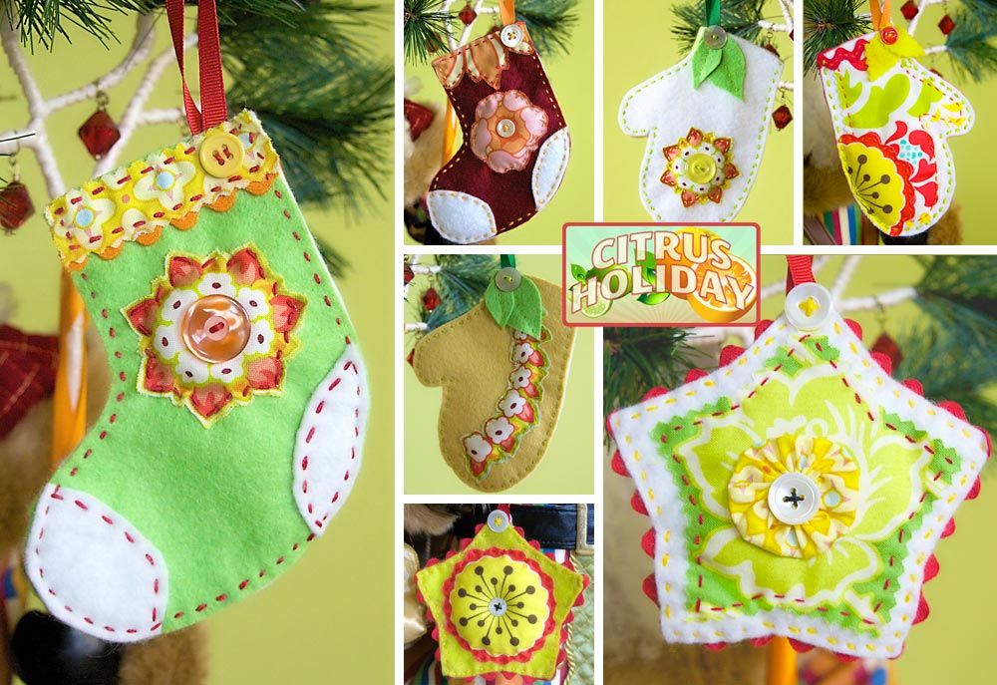
Сказочный герой выдает заготовку варежки, нитки, иголку, шнурок (для петельки). Дети должны вышить - украсить варежку.

*После выполнения задания Сказочный герой детям дает ёлочную игрушку.

*Загадывает загадку про следующий пункт (на который дальше бегут дети), ребята отгадывают и бегут по направлению указанному Сказочным героем.

Оборудование: (заготовки варежки (по количеству команд, нитки разноцветные, фурнитура швейная, иголки, ножницы))

8 пункт – сказочные герои______________________________________

Задание: Карусель (или игра с вопросами «про Деда Мороза» – в зависимости от возраста и погодных условий - Приложение 4).

У Сказочного героя спальный мешок в чехле привязан к длинной веревке. Дети встают в круг. Сказочный герой раскручивает мешок. Дети подпрыгивают, чтоб их не задел мешок. После 5 сбитых детей игра заканчивается.

*После выполнения задания Сказочный герой детям дает ёлочную игрушку.

*Загадывает загадку про следующий пункт (на который дальше бегут дети), ребята отгадывают и бегут по направлению указанному Сказочным героем.

Оборудование: (мешок на веревке с мягким одеялом, спальным мешком, разметка границ пункта)

Финиш. Дед Мороз ____________________________________________
Детей встречает Дед Мороз:
Здравствуйте дети!
Я – весёлый Дед Мороз,
Гость ваш новогодний!
От меня не прячьте нос,
Добрый я сегодня!
Ребята развешивают игрушки (выданные Сказочными героями) на ёлку.

Дед мороз продолжает:
Дети, дети, в круг вставайте,
Поздравленья принимайте!
Веселья, смеха, радости.
Чтоб хватило сладостей,
Полный дом игрушек,
Книжек, погремушек,
Дед Мороз угощает детей сладкими призами и все, взявшись за руки, водят хоровод вокруг ёлки, поют песню «В лесу родилась ёлочка».

Дед Мороз прощается с детьми:
Эх! Как жалко, детвора.
Уходить уж мне пора!
Ждут меня еще детишки.
И зайчата, белки, мишки!
Ровно, ровно через год
Я приду к вам снова.
А теперь желаю всем
Веселого Нового Года!

Дети уходят

Оборудование: (ёлка для украшения игрушками, выданными сказочными героями на дистанции)

Игра закончена.

- Приложения
- Заготовка варежки (Приложение 1)
- Загадки (Приложение 2)
- Игра на 8 пункте (Приложение №3)
- Тексты баннеров

ПРИЛОЖЕНИЕ 1

1. Рекомендуемый размер заготовки:
- ширина – 15 см
- длина – 25 см

2. Рекомендуемый материал заготовки:
- драп (материал должен быть плотным и держать форму)

3. Петелька для заготовки выполняется из любого шнура, тесьмы.

ПРИЛОЖЕНИЕ 2

Загадка № 1 (выдает, загадывает ведущий)

Нет углов у меня,
И похож на блюдце я,
На тарелку и на крышку,
На кольцо, на колесо.
Кто же я такой, друзья?
(круг)

Эта форма у клубка,
У планеты, колобка,
Но сожми ее, дружок,
И получится ...
(кружок)

Загадка № 2

Разбежаться перед прыгом,
Разбежаться перед скоком,
Чтобы лучше было прыгать.
Я один не ожидал.
Удивился после прыга,
Удивился после скока:
Кто-то так удачно прыгнул!
Как же я не ожидал?

Прыг - скок, прыг - скок
Ноги держит мне (мешок)

Загадка № 3

Пузом по земле ползёт,
За собою хвост везёт.
В страхе вся моя семья,
Напугала нас... (Змея!)

Загадка № 4

Кто тот снаряд спортивный крутит
Тот очень стройным скоро будет.
(обруч)

Я его кручу рукой,
И на шеи и ногой,
И на талии кручу,
И ронять я не хочу.
(обруч)

Загадка № 5

«Нора» для метро. (Тоннель)

Загадка № 6
По снегу покатите –
Я подрасту.
На костре согрейте –
Я пропаду. (Снежный ком)

Загадка № 7
А ну-ка, ребята,
Кто угадает:
На десятерых братьев,
Двух шуб хватает. (Варежки)
Чтоб не мерзнуть, пять ребят.
В печке вязаной сидят. (Варежки)
Дали братьям тёплый дом,
Чтобы жили впятером.
Брат большой не согласился,
И отдельно поселился. (Варежка)

Загадка № 8

Мы на них стоим и пляшем.
Ну, а если им прикажем,
Нас они бегом несут.
Подскажи, как их зовут? (Ноги)

Всю жизнь ходят в обгонку,
А обогнать друг друга не могут. (Ноги)

То вприпрыжку, то вприсядку
Дети делают ... (зарядку)

Он — «носитель» рюкзака,
В туристическом походе,
Посидеть у костерка
Очень любит на природе.
Хворост, прошлогодний лист
Бросит в свой костёр … (Турист)

Загадка № 9

Самый добрый в мире дед
В шубу - валенки одет;
Бородой седой зарос
Наш любимый... (Дед Мороз)

Приложение № 3

Игра «Верно – неверно»
Ведущий начинает диалог:
– Дед Мороз известен всем, верно?
– Верно!
– Он приходит ровно в семь, верно?
– Неверно!
– Дед Мороз – старик хороший, верно?
– Верно!
– Носит шляпку и калоши, верно?
– Неверно!
– Скоро Дед Мороз придёт, верно?
– Верно!
– Он подарки принесёт, верно?
– Верно!
– Ствол хорош у нашей ёлки, верно?
– Верно!
– Был он срублен из двустволки, верно?
– Неверно!
– Что растёт на ёлке? Шишки, верно?
– Верно!
– Помидоры и коврижки, верно?
– Неверно!
– Вид красив у нашей ёлки, верно?
– Верно!
– Всюду красные иголки, верно?
– Неверно!
– Дед Мороз боится стужи, верно?
– Неверно!
– Со Снегурочкой он дружит, верно?
– Верно!
Вот, ответы даны на вопросы,
Знаете всё вы про Деда Мороза,
А это значит – настала пора,
Которую ждёт вся детвора.
Давайте позовём Деда Мороза!
Приложение № 4

«СТАРТ»
«ВЕСЕЛЫЙ КРУГ»
«ЗАГАДОЧНЫЕ МЕШКИ»
«ЗМЕЙКА»
«ОБРУЧ»
«ТОННЕЛЬ»
«СНЕЖНЫЙ КОМ»
«ВОЛШЕБНАЯ ВАРЕЖКА»
«КАРУСЕЛЬ»
«ФИНИШ»

